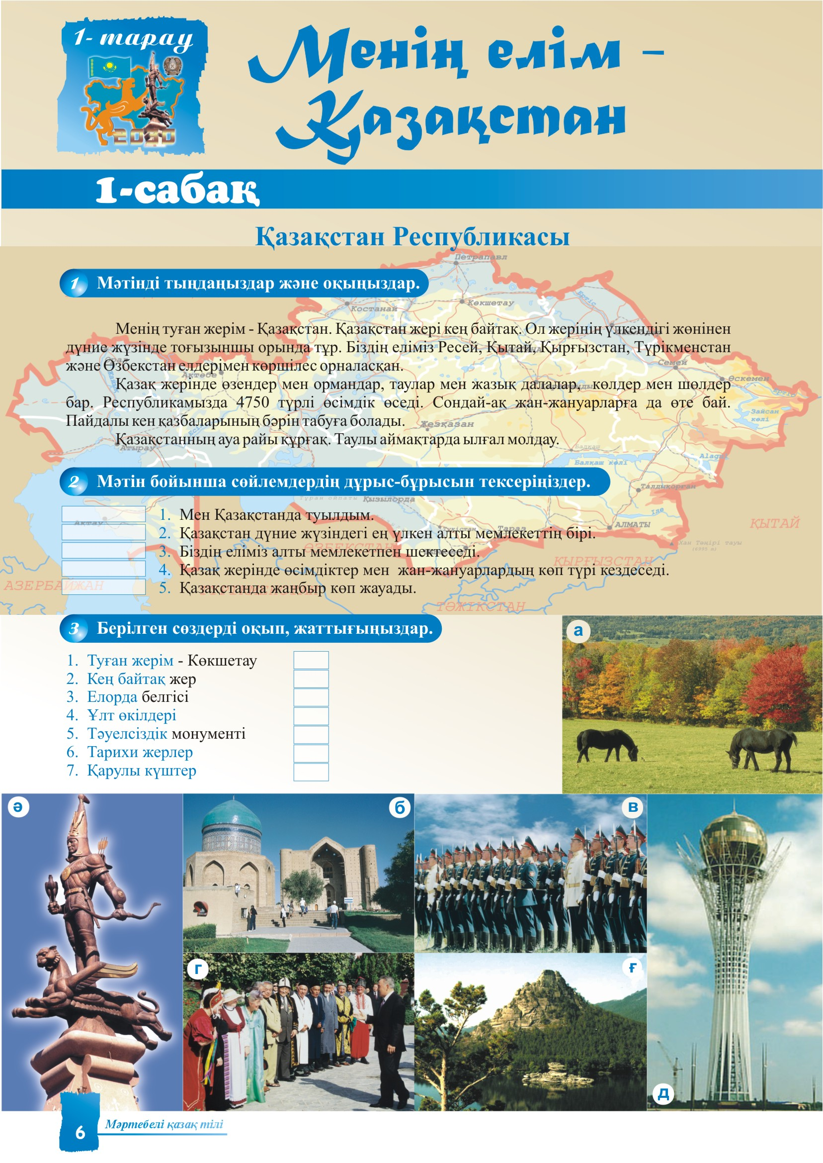
«УТВЕРЖДЁН»
Директор СОШ № 25
____________ Капасова А.К.

№ | Мероприятия | Дата | Участники | Ответственные
1 | Мектепті безендіру.  Оформление здания школы. | До 7.12.12 | Работники школы | Зам.директора по АХЧ  Старикова О.Н.
2 | Смотр кабинетов на лучшее оформление ко Дню Независимости Республики Казахстан | 10.12.12 | 1 – 11 кл | Кл.рук-ли  Зам.по ВР
3 | Классный час:  «Моя Родина – Казахстан» | 05.12.12  12.12.12 | 1 – 4 классы | Кл.руководители.
4 | Классный час: «Будущее Казахстана в единстве его народа» | 05.12.12  12.12.12 | 5 – 11 классы | Кл.руководители
5 | Торжественная линейка  «Қазақстан – асыл өлкем»  - 7 – 11 кл (отв: 7 «Б», 7 «К»)  - 5 – 6 кл (отв: 6 «Б», 6 «К»)  - 1 – 4 кл (1 см 2 «В», 3 «К»)  (2 см: 3 «Б», 2 «К») | 10.12.12 | 1 – 11 кл | Вожатые:  Смагулов М.Ж.  Сержант А.В.  Классные руководители.
6 | «Менің Қазақстаным» атты кітап көрмесі  Книжная выставка: «Пою моё отечество Республику мою». | До 10.12.12 |  | Новикова Т.А. библиотекари.
7 | «Колесо истории» - игра | 11.12.12 | 6 кл. | Снежковская О.А.  Смолянова И.Ю.
8 | «Сен туралы, сәулетті Қазақстаным» атты плакаттар мен қабырға газетінің байкауы.  Конкурс плакатов и стенгазет  «О тебе, мой Казахстан»  Конкурс рисунков:  «Я и моя страна»  «Независимый Казахстан» | До 12.12.12 | 5 – 11 классы  1 – 4 классы | Бакбергенов А.А.  Сержант А.В.  Смагулов М.Ж.  Классные руководители
9 | Интерактивный урок «Становление Независимого государства» | 12.12.12 | 9 классы | уч.ист Петрова Т.А уч-ся 10 кл
10 | «Подводная одиссея» - видеофильм | 12.12  с 9.00 | 1 - 5 кл | Смолянова И.Ю.
11 | Фестиваль народов Казахстана | 13.12  14.12 | 5 – 6 кл  1 – 4 кл. | Кл.рук. 5 кл  Кл.рук. 4 кл.  Кальчинская В.А.
12 | Конкурсе сочинений «Туған жерім – алтын бесігім» | До 13.12.12 | 6 – 9 классы | Учителя казахского и русского языков.
13 | Интеллектуальная игра «Самый умный» | 14.12.12 | 8 классы | Уч.ист.  Снежковская О.А
14 | «Лидер ХХI века» интеллектуальная игра | 14.12.10  в 13.30 | 7 классы | уч.ист. Петрова Т.А.
15 | Вступление уч-ся 5 кл. в детско-юношескую организацию «Жас Улан». | 14.12.12 | 5 класс | Вожатая  Сержант А.В  Касымбекова А.Т.
16 | Дебаты «Эта палата предложит эффективные пути развития образования» | 15.12.12 | 11 кл. | Рук.дебатн.клуба:  Снежковская О.А.
17 | Праздничный концерт  «Менің туған Қазақстаным» | 15.12.12 |  | Зам.по ВР, вожатые, муз.руководители.

